Memoria de Cálculo – Iluminación LED en red de 74 VCC, Locomotoras EMD
Memoria de Cálculo – Sistema de Iluminación LED alimentado desde la red de control de 74 VCC en Locomotoras Diésel‑Eléctricas EMD
Oct 5, 2026 · ​@Ricardo
1. Objeto, alcance y resumen
Se propone alimentar la iluminación LED desde los mismos dos conductores (+ / −) de 74 VCC que hoy llegan a cada ampolleta, intercalando un Módulo Conversor de Iluminación (MCI): un convertidor DC/DC aislado de grado ferroviario (entrada 40–160 VCC, salida 24 VCC regulada) que alimenta tiras LED de 24 V. Así la luz es idéntica con el motor detenido (≈ 66 V) o en marcha (≈ 74 V) y desaparece la dependencia de ampolletas de 74 V.
Objeto. Dimensionar, especificar y justificar técnicamente el sistema de conversión 74 VCC → 24 VCC y las luminarias LED que reemplazan a las ampolletas incandescentes de numeradores y luces de señalización.
Alcance.
Locomotoras diésel-eléctricas EMD, unidades N.º 49 y N.º 50 (modelo exacto a confirmar en terreno).
Circuitos incluidos: numeradores, luces de clase/marcadoras y de culata, luces de cabina, luces de instrumentos y luces de estribos.
Fuera de alcance: focos principales y luces de zanja (alta intensidad). No se resuelven con tira LED; se recomienda lámpara LED PAR-56 de 74 VCC para uso ferroviario (ver sección 8).
No se modifica la batería, el generador auxiliar, el regulador de voltaje ni los interruptores de cabina existentes.
Resultados principales (por locomotora).
Parámetro | Valor
Carga LED total instalada | 97 W
Potencia absorbida desde la red de 74 VCC (η = 85 %) | 114 W
Page 1 of 18

Memoria de Cálculo – Iluminación LED en red de 74 VCC, Locomotoras EMD
Parámetro | Valor
Corriente total de entrada a 74 V / 66 V / 50,4 V | 1,54 A / 1,73 A / 2,26 A
Módulos MCI-30 (30 W, 24 VCC) | 8 instalados + 1 de repuesto
Tensión LED | 24 VCC regulada ± 1 %, independiente del estado del motor
Vida útil esperada LED (L70) | ≥ 30 000 h vs. ≈ 1 000 h de la ampolleta
2. Antecedentes del sistema eléctrico de control
La red de control de las locomotoras EMD es de 64 VCC nominales: una batería de plomo-ácido de 32 celdas (8 monoblocks de 8 V) que el generador auxiliar mantiene en flotación a 74 VCC cuando el motor diésel está en marcha. Toda la iluminación cuelga de esta red, por lo que sus ampolletas ven dos tensiones distintas según el estado del motor.
Estado de la locomotora | Tensión en la red | Tensión  por celda | Origen
Motor detenido, batería cargada en reposo | 64–67 V (medido: 66 V) | 2,00–2,09 V | Batería
Motor en marcha, carga en flotación | 73–75 V (medido: 74 V) | 2,30 V | Generador auxiliar + regulador
Batería descargada (fin de descarga) | ≈ 56 V | 1,75 V | Batería
Arranque del motor diésel (giro) | caída breve hasta ≈40 V | — | Batería con corriente de arranque > 300 A
Falla del regulador / transitorios de  conmutación | hasta ≈ 90 V  sostenido, picos mayores | — | Contactores, bobinas, regulador
Estos valores son típicos de la red EMD; los de arranque y falla deben confirmarse con un registro de tensión en las unidades 49 y 50.
Page 2 of 18

Memoria de Cálculo – Iluminación LED en red de 74 VCC, Locomotoras EMD
2.1 Por qué fallan las ampolletas de 74 V
La ampolleta incandescente es muy sensible a la tensión. Las relaciones empíricas de diseño de iluminación son:
Vida útil: L / Lₙ = (Vₙ / V) ^ 13
Flujo luminoso: Φ / Φₙ = (V / Vₙ) ^ 3,4
Potencia: P / Pₙ = (V / Vₙ) ^ 1,6
donde L es la vida útil, Φ el flujo luminoso, P la potencia y el subíndice n indica el valor nominal (V n = 74 V).
Tensión aplicada | Vida útil  relativa | Flujo luminoso relativo | Efecto
66 V (motor detenido) | 443 % | 68 % | Luz 32 % más débil
74 V (motor en marcha) | 100 % | 100 % | Condición nominal
77 V (+4 %, tolerancia del regulador) | 60 % | 115 % | Vida 40 % menor
80 V (+8 %) | 36 % | 130 % | Vida 64 % menor
A esto se suma la vibración del bastidor, que rompe el filamento caliente. Una ampolleta de 64 V (más fácil de conseguir) instalada como reemplazo duraría solo (64/74)^13 ≈ 15 % de su vida nominal en marcha. Ninguna ampolleta resuelve a la vez las dos tensiones; un convertidor regulado sí.
3. Bases de diseño y normativa
Todo equipo conectado a la red de 74 VCC se diseña para la clase de 72 V nominales de EN 50155, la clase normalizada más cercana a la red EMD. Eso exige funcionar entre 50,4 y 90 V en forma continua y tolerar 43,2 V y 100,8 V en forma transitoria.
Page 3 of 18

Memoria de Cálculo – Iluminación LED en red de 74 VCC, Locomotoras EMD
3.1 Normativa aplicable
Norma | Aplicación en este proyecto
EN 50155 – Equipos electrónicos en material rodante | Rango de tensión, interrupciones,  temperatura y ensayos del convertidor
EN 50121-3-2 – Compatibilidad  electromagnética, aparatos de material rodante | Emisión e inmunidad (ráfagas, sobretensiones) del convertidor
IEC 61373 – Vibración y choque en material rodante | Montaje en caja de la locomotora: categoría 1, clase B
EN 45545-2 – Protección contra el fuego, materiales | Cajas, perfiles, difusores y cables
EN 50306 / EN 50264 – Cables para material rodante | Conductores libres de halógenos, baja emisión de humo
IEC 60529 – Grados de protección IP | Cajas MCI y luminarias exteriores
El Pliego RIC de la SEC rige instalaciones fijas y no aplica al material rodante; se usa solo como referencia de buenas prácticas de ejecución.
3.2 Criterios de cálculo
Criterio | Valor de diseño
Tensión nominal de referencia, Un | 72 V (clase EN 50155)
Rango continuo de entrada (0,7–1,25 Un) | 50,4–90 V
Fluctuación mínima, 0,1 s (0,6 Un) | 43,2 V
Sobretensión máxima, 1 s (1,4 Un) | 100,8 V
Interrupciones de alimentación | Clase S1: se acepta apagado momentáneo durante el arranque del motor
Temperatura ambiente de diseño | −10 a +55 °C en cabina y cajas; hasta +70 °C dentro de carcasas expuestas al sol
Tensión de salida para LED | 24 VCC regulada
Page 4 of 18

Memoria de Cálculo – Iluminación LED en red de 74 VCC, Locomotoras EMD
Criterio | Valor de diseño
Carga máxima del convertidor | ≤ 80 % de su potencia nominal
Caída de tensión en circuitos de 24 V | ≤ 3 %
Dimensionamiento de fusibles | I fusible ≥ 1,25 × I máxima del circuito y ≤capacidad del conductor
Aislamiento galvánico entrada/salida | ≥ 3 kVCC
Puesta a masa | Ningún polo de 74 V ni de 24 V se conecta al chasis
Vida útil LED | L70 ≥ 30 000 h con temperatura de placa ≤ 60 °C
La red de control de la locomotora se trata como red flotante: el aislamiento galvánico del convertidor impide que una falla a masa en una luminaria afecte a la red de 74 V o al detector de tierra.
4. Arquitectura de la solución
Se adopta una arquitectura distribuida: un MCI por cada circuito de alumbrado existente, instalado junto a sus luminarias y alimentado por los mismos dos conductores que hoy llegan a la ampolleta.
Page 5 of 18

Memoria de Cálculo – Iluminación LED en red de 74 VCC, Locomotoras EMD
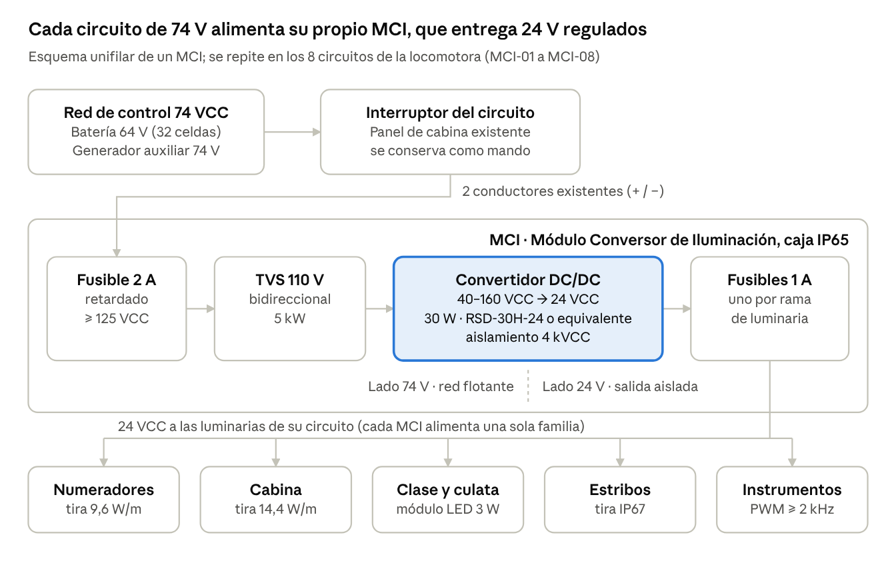
Esquema unifilar del MCI · 1 de 8 módulos por locomotora
La energía pasa por el interruptor existente, se protege con fusible y TVS, cruza la barrera de aislamiento del convertidor y sale a 24 V regulados hacia cada rama de luminaria con su propio fusible.
Se elige salida de 24 V (y no 12 V) porque reduce a la mitad la corriente y la caída de tensión, y porque es la tensión más común en tiras LED IP67 y equipos ferroviarios.
4.1 Alternativas evaluadas
Alternativa | Ventaja | Desventaja | Decisión
A. Mantener  ampolletas de 74 V | Sin intervención | Escasas, vida corta, luz 32 % más débil con el motor  detenido | Descartada
Page 6 of 18

Memoria de Cálculo – Iluminación LED en red de 74 VCC, Locomotoras EMD
Alternativa | Ventaja | Desventaja | Decisión
B. Tira LED  conectada directo a 74 V con resistencia | Bajo costo | Brillo varía con la  tensión, resistencia caliente, sin  protección contra transitorios | Descartada
C. Un convertidor central y una red nueva de 24 V | Un solo equipo | Cableado nuevo a lo largo de la  locomotora, falla  única deja todo a  oscuras, hay que  rehacer los mandos | Descartada
D. MCI distribuido por circuito | Conserva mandos y cableado; una falla afecta un solo  circuito; un único  repuesto | Ocho unidades por locomotora | Adoptada
E. Lámpara LED PAR-56 de 74 V con driver integrado | Reemplazo directo | Solo existe en  formato de foco | Adoptada solo  para focos y luces de zanja
5. Memoria de cálculo
Ocho módulos MCI-30 cubren los 97 W de carga LED por locomotora con un factor de carga máximo de 77 %, caída de tensión ≤ 1 % y una corriente total de 1,54 A desde la red de 74 V. Las longitudes y cantidades usadas son un inventario tipo: si en terreno difieren, se recalcula con las mismas fórmulas.
5.1 Ventana de tensión de entrada
El convertidor seleccionado (familia Mean Well RSD-30H-24, ver sección 6) acepta 40–160 VCC. Los márgenes contra los límites EN 50155 de la clase 72 V son:
Margen inferior: M(inf) = (43,2 − 40) / 43,2 = 7,4 % Margen superior: M(sup) = (160 − 100,8) / 160 = 37 %
Page 7 of 18

Memoria de Cálculo – Iluminación LED en red de 74 VCC, Locomotoras EMD
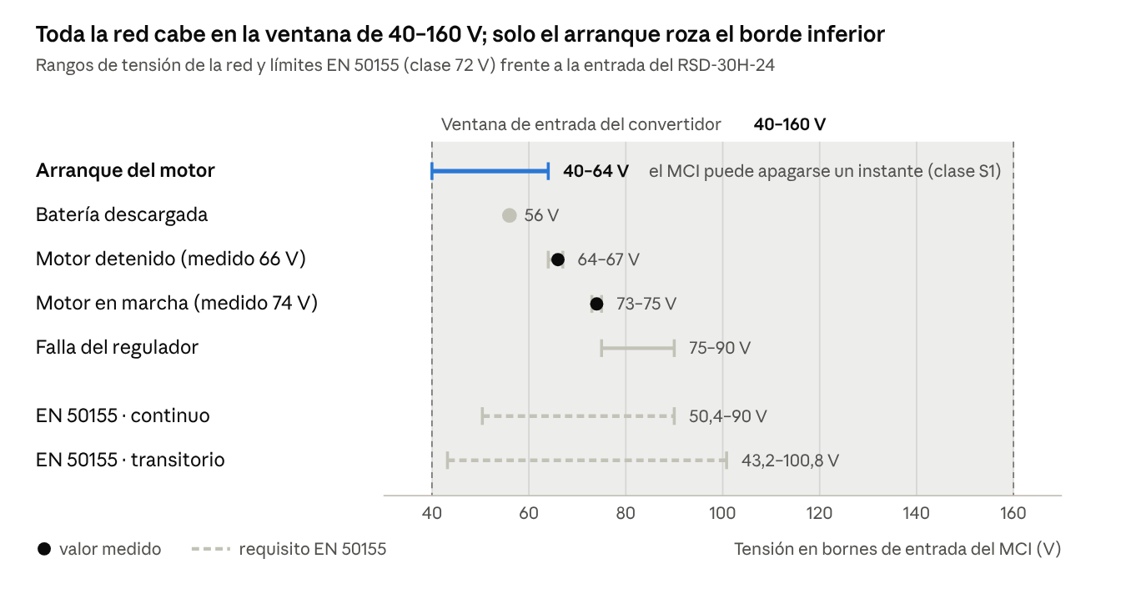
Valores de las secciones 2 y 3 de esta memoria · ventana según catálogo RSD-30H-24
El margen superior es amplio (59 V sobre el transitorio máximo de 100,8 V). El inferior es estrecho: durante el giro de arranque el MCI puede apagarse un instante y se recupera solo, lo que es aceptable para alumbrado.
Page 8 of 18

Memoria de Cálculo – Iluminación LED en red de 74 VCC, Locomotoras EMD
5.2 Carga LED por punto de luz
Grupo | Cantidad | Solución LED (24 VCC) | Potencia  unitaria (W) | Potencia total (W)
Numeradores | 4 | 2 tramos × 0,6 m de tira 9,6 W/m tras el difusor | 11,5 | 46,1
Cabina | 2 | 0,8 m de tira 14,4 W/m en perfil con difusor | 11,5 | 23,0
Clase/marcadoras y culata | 4 | Módulo LED de 3 W del color del lente | 3,0 | 12,0
Estribos | 4 | 0,3 m de tira IP67 9,6 W/m | 2,9 | 11,5
Instrumentos | 6 | 0,15 m de tira 4,8 W/m, blanco cálido | 0,7 | 4,3
Total por locomotora | 20 |  |  | 97,0
Criterio lumínico: el flujo LED debe igualar o superar al de la ampolleta. Una tira de 9,6 W/m entrega ≈ 900 lm/m (≈ 95 lm/W), contra ≈ 12 lm/W de una ampolleta de 74 V, de modo que cada numerador (1,2 m ≈ 1 100 lm) supera con holgura a la ampolleta original. Las luces de clase usan LED del mismo color que el lente: una tira blanca detrás de un lente rojo pierde la mayor parte de su luz.
5.3 Asignación de módulos y factor de carga
Cada circuito existente (con su interruptor de cabina) alimenta su propio MCI, ubicado junto a sus luminarias. Así se conservan los mandos actuales y no se tiende cableado nuevo a lo largo de la locomotora.
Factor de carga: FC = P(LED) / P(nom) ≤ 0,80
Corriente de salida: I(sal) = P(LED) / 24 V
Corriente de entrada: I(ent) = P(LED) / (η · V(ent))
con P n = 30 W y η = 0,85 (valor conservador; el catálogo indica 89 % a plena carga).
Page 9 of 18

Memoria de Cálculo – Iluminación LED en red de 74 VCC, Locomotoras EMD
Módulo | Circuito | P LED (W) | I salida (A) | Factor de carga | I entrada a 74 V (A) | I entrada a 50,4 V (A)
MCI-01 | Numeradores frontales | 23,0 | 0,96 | 77 % | 0,37 | 0,54
MCI-02 | Numeradores traseros | 23,0 | 0,96 | 77 % | 0,37 | 0,54
MCI-03 | Clase/marcadoras frontales | 6,0 | 0,25 | 20 % | 0,10 | 0,14
MCI-04 | Clase/marcadoras traseras y culata | 6,0 | 0,25 | 20 % | 0,10 | 0,14
MCI-05 | Cabina | 23,0 | 0,96 | 77 % | 0,37 | 0,54
MCI-06 | Instrumentos (con atenuador PWM) | 4,3 | 0,18 | 14 % | 0,07 | 0,10
MCI-07 | Estribos frontales | 5,8 | 0,24 | 19 % | 0,09 | 0,13
MCI-08 | Estribos traseros | 5,8 | 0,24 | 19 % | 0,09 | 0,13
Total |  | 97,0 | 4,04 |  | 1,54 | 2,26
Reducción por temperatura. El RSD-30 entrega el 100 % de carga hasta +55 °C en aire libre y solo el 60 % (18 W) a +70 °C, salvo que su placa base se fije a una superficie metálica, con lo que entrega el 100 % hasta +70 °C. Los módulos MCI-01, MCI-02 y MCI-05 (23 W) deben montarse con su placa base atornillada a la pared metálica de la caja, con pasta térmica.
5.4 Consumo desde la red de 74 V
Potencia de entrada: P(ent) = Σ P(LED) / η = 97,0 / 0,85 = 114 W
Corriente a 74 V: I(ent) = 114 W / 74 V = 1,54 A
Con el motor detenido (66 V) la corriente sube a 1,73 A y en el peor caso transitorio (43,2 V) a 2,64 A; la potencia absorbida es la misma en todos los casos. Las pérdidas de conversión totales son ≈ 17 W. La carga incandescente actual de estos 20 puntos debe medirse circuito por circuito antes del cambio para cuantificar el ahorro; con motor detenido, toda la diferencia es descarga de batería evitada.
5.5 Protecciones
Lado 74 V (entrada de cada MCI).
Fusible: I f ≥ 1,25 × I ent,máx = 1,25 × 0,63 A = 0,78 A. Se adopta fusible retardado de 2 A, con tensión asignada ≥ 125 VCC certificada en corriente continua, en borne portafusible seccionable. El retardo absorbe la corriente de conexión del condensador
Page 10 of 18

Memoria de Cálculo – Iluminación LED en red de 74 VCC, Locomotoras EMD
de entrada.
Supresor de sobretensión: diodo TVS bidireccional, tensión de trabajo ≥ 110 V (sobre 1,4 Un = 100,8 V), 5 kW (serie 5KP110CA o equivalente), aguas abajo del fusible. Su tensión de fijación se coordina con la protección interna del convertidor según la nota de aplicación del fabricante.
Polaridad inversa: la cubre el propio RSD-30; el TVS bidireccional evita que una conexión invertida funda el fusible.
El interruptor existente del circuito en el panel de cabina se mantiene como protección de respaldo y mando.
Lado 24 V (salida).
El convertidor limita la corriente entre 105 y 135 % de su carga nominal y se rearma solo al despejarse la falla.
Cada rama de luminaria lleva fusible propio: I f ≥ 1,25 × I rama. Con la rama mayor de 0,48 A (un numerador o una luz de cabina) se adopta fusible de 1 A en todas las ramas.
5.6 Conductores y caída de tensión
Caída de tensión: ΔV = 2 · L · I · ρ(70) / S
Resistividad del cobre a 70 °C: ρ(70) = ρ(20) · [1 + α · (70 − 20)] = 0,01724 × 1,197 = 0,0206 Ω·mm²/m
Derivación de 74 V al MCI: 1,5 mm² tipo EN 50306, mínimo por resistencia mecánica (la corriente es < 1 A).
Circuitos de 24 V: 1,0 mm² tipo EN 50306, par trenzado.

Módulo | Recorrido L (m) | I (A) | S (mm²) | ΔV (V) | ΔV (%)
MCI-05 Cabina | 6 | 0,96 | 1,0 | 0,24 | 0,99
MCI-01 / 02 Numeradores | 4 | 0,96 | 1,0 | 0,16 | 0,66
MCI-07 / 08 Estribos | 5 | 0,24 | 1,0 | 0,05 | 0,21
MCI-03 / 04 Clase | 3 | 0,25 | 1,0 | 0,03 | 0,13
MCI-06 Instrumentos | 3 | 0,18 | 1,0 | 0,02 | 0,09
Todos los circuitos quedan bajo el 3 % admitido. Con 1,0 mm² y 0,96 A el recorrido máximo admisible es L máx = 0,72 × 1,0 / (2 × 0,96 × 0,0206) = 18 m, por lo que el criterio se cumple con holgura aunque los recorridos reales sean mayores.
Page 11 of 18

Memoria de Cálculo – Iluminación LED en red de 74 VCC, Locomotoras EMD
5.7 Balance térmico
Convertidor en su caja.
Pérdidas: P(pérd) = P(LED) · (1/η − 1) = 23 × (1/0,85 − 1) = 4,1 W
Calentamiento: ΔT = P(pérd) / (h · A) = 4,1 / (6 × 0,072) = 9,4 K
con una caja de aluminio de 160 × 120 × 60 mm (A = 0,072 m²) y h = 6 W/m²K en convección natural. A 55 °C exteriores el interior llega a ≈ 64 °C: sobre el límite de plena carga en aire libre, lo que confirma la exigencia de montar la placa base sobre metal (sección 5.3).
Tira LED en perfil de aluminio. De los 9,6 W/m, ≈ 70 % se disipa como calor (6,7 W/m). Con un perfil de resistencia térmica ≈ 2,1 K·m/W el calentamiento es ≈ 14 K: la placa LED llega a≈ 69 °C con 55 °C de ambiente. Se especifica tira con temperatura de placa admisible ≥ 75°C; en servicio nocturno (ambiente ≤ 35 °C) la placa queda bajo 50 °C.
5.8 Atenuación y resistencias en serie
Un reóstato o una resistencia en serie en el lado de 74 V no atenúa un LED alimentado por convertidor: el convertidor regula hasta que su entrada cae bajo 40 V y luego se apaga y reenciende, produciendo parpadeo. Por eso:
El reóstato de luces de instrumentos se puentea y se reemplaza por un atenuador PWM de 24 VCC a la salida de MCI-06, con frecuencia ≥ 2 kHz para evitar parpadeo visible.
Antes de conectar cada MCI se verifica que el circuito no tenga resistencias de caída ni reóstatos aguas arriba; si los hay, se puentean.
6. Especificación técnica y lista de materiales
El sistema se arma con un solo modelo de convertidor y tres tipos de tira LED, para simplificar repuestos y mantenimiento. Las marcas citadas son referencia; se acepta cualquier equivalente que cumpla la columna «Exigido».
6.1 Convertidor DC/DC (núcleo del MCI)
Parámetro | Exigido | Referencia: Mean Well RSD-30H-24 (según catálogo)
Rango de entrada | Cubre 43,2–100,8 VCC | 40–160 VCC (4:1)
Page 12 of 18

Memoria de Cálculo – Iluminación LED en red de 74 VCC, Locomotoras EMD
Parámetro | Exigido | Referencia: Mean Well RSD-30H-24 (según catálogo)
Salida | 24 VCC, ≥ 1,0 A | 24 VCC, 1,25 A, 30 W
Eficiencia a plena carga | ≥ 85 % | 89 %
Aislamiento  entrada/salida | ≥ 3 kVCC | 4 kVCC
Temperatura de operación | −25 a +70 °C | −40 a +70 °C (100 % hasta +55°C; hasta +70 °C con placa  base)
Protecciones | Cortocircuito, sobrecarga,  sobretensión de salida, polaridad inversa | Las cuatro
Normas | EN 50155, EN 50121-3-2, IEC 61373, EN 45545-2 | EN 50155 y EN 45545-2  declaradas; confirmar las otras en la ficha vigente
Dimensiones | — | 113 × 60 × 25 mm
6.2 Tiras y módulos LED
Tensión 24 VCC, LED SMD 2835. Se prefiere tira con regulador de corriente constante
por segmento, que mantiene el brillo aunque varíe la tensión.
Exterior (numeradores, estribos, clase): IP67 en silicona extruida. Interior (cabina,
instrumentos): IP20 dentro de perfil cerrado.
Temperatura de color 4000 K en numeradores, estribos y cabina; 3000 K en
instrumentos. Índice de reproducción cromática ≥ 80.
Temperatura de placa admisible ≥ 75 °C; vida L70 ≥ 30 000 h.
Montaje en perfil de aluminio con difusor de policarbonato, fijado con clips y tornillos:
el adhesivo de la tira no basta frente a la vibración.
Uniones soldadas con termorretráctil con adhesivo, o conector IP67 con traba. No se
usan conectores de presión.
Page 13 of 18

Memoria de Cálculo – Iluminación LED en red de 74 VCC, Locomotoras EMD
6.3 Caja del MCI
Caja de aluminio IP65 de 160 × 120 × 60 mm, prensaestopas metálicos M16, y en su interior: borne portafusible seccionable de entrada (2 A), TVS, convertidor con placa base atornillada a la pared con pasta térmica, y bornes portafusibles de salida (1 A). Cada caja lleva placa con su código (MCI-01 a MCI-08), circuito y tensiones.
6.4 Lista de materiales por locomotora
Ítem | Descripción | Cantidad | Unidad
1 | Convertidor DC/DC ferroviario 40–160 VCC / 24 VCC, 30 W (RSD-30H-24 o equivalente) | 9 (8 + 1 repuesto) | un
2 | Caja de aluminio IP65, 160 × 120 × 60 mm, con prensaestopas M16 | 8 | un
3 | Borne portafusible seccionable con fusible retardado 2 A, ≥ 125 VCC | 8 | un
4 | Diodo TVS bidireccional 5 kW, tensión de trabajo 110 V (5KP110CA o equivalente) | 10 (8 + 2 repuesto) | un
5 | Borne portafusible de 24 V con fusible 1 A | 15 | un
6 | Tira LED 24 V, 9,6 W/m, IP67, 4000 K | 10 | m
7 | Tira LED 24 V, 14,4 W/m, 4000 K | 5 | m
8 | Tira LED 24 V, 4,8 W/m, 3000 K | 5 | m
9 | Módulo LED 24 V, 3 W, color según lente de clase | 5 (4 + 1 repuesto) | un
10 | Perfil de aluminio con difusor de policarbonato | 10 | m
11 | Atenuador PWM 24 VCC, ≥ 2 kHz, con potenciómetro de panel | 1 | un
12 | Cable EN 50306, 1,5 mm² (derivaciones de 74 V) | 20 | m
13 | Cable EN 50306, 1,0 mm², par trenzado (circuitos de 24 V) | 60 | m
14 | Terminales, punteras, termorretráctil con adhesivo, abrazaderas y pasta térmica | 1 | lote
Page 14 of 18

Memoria de Cálculo – Iluminación LED en red de 74 VCC, Locomotoras EMD
Las cantidades de tira y perfil incluyen ≈ 20 % de holgura sobre el inventario tipo y deben ajustarse a las medidas reales de cada luminaria.
7. Instalación, pruebas y puesta en servicio
La instalación se hace primero en la unidad N.º 49 como piloto; tras 30 días de servicio sin observaciones se replica en la N.º 50.
7.1 Secuencia de instalación
1. Con las ampolletas aún instaladas, medir y registrar la tensión de red (motor detenido y en marcha) y la corriente de cada circuito con pinza de CC. Es la línea base del ahorro.
2. Detener la locomotora, abrir el interruptor de batería y el interruptor del circuito, y aplicar bloqueo y etiquetado.
3. Retirar las ampolletas y portalámparas. Verificar que no haya resistencias en serie ni reóstatos en el circuito (sección 5.8).
4. Fijar la caja del MCI cerca de sus luminarias, lejos del escape, radiadores y chorros de agua de lavado.
5. Conectar los dos conductores existentes (+ y −) al borne de entrada, respetando y marcando la polaridad. Ningún polo al chasis.
6. Montar perfiles y tiras, tender los circuitos de 24 V en par trenzado y colocar los fusibles de rama.
7. Ejecutar la prueba de aislamiento antes de energizar (tabla 7.2).
8. Energizar y completar el protocolo de pruebas.
7.2 Protocolo de pruebas
Prueba | Método | Criterio de aceptación
Banco, cada MCI antes de instalar | Fuente CC variable de 40 a 100 V | Salida 24 V ± 1 % entre 43 y 100 V, sin parpadeo
Resistencia de aislamiento | Megóhmetro 500 VCC entre cada circuito (+ y − unidos) y chasis | ≥ 20 MΩ
Page 15 of 18

Memoria de Cálculo – Iluminación LED en red de 74 VCC, Locomotoras EMD
Prueba | Método | Criterio de aceptación
Tensión de entrada y polaridad | Multímetro en bornes del MCI | 64–67 V motor detenido; 73–75 V en marcha; polaridad  correcta
Tensión en la luminaria más lejana | Multímetro con carga | ≥ 23,3 V (caída ≤ 3 %)
Corriente de entrada por MCI | Pinza de CC a 74 V | Dentro de ± 15 % del valor de la tabla 5.3
Arranque del motor diésel | Observación durante el giro | Los MCI se recuperan solos; ningún fusible fundido
Detector de tierra de la locomotora | Indicador de falla a tierra | Sin indicación con todos los circuitos encendidos
Temperatura | Cámara termográfica tras 2 h encendido | Caja MCI ≤ 70 °C; placa LED ≤75 °C
Atenuación de instrumentos | Recorrer el potenciómetro | Regulación continua sin parpadeo
Numeradores | Inspección nocturna | Números legibles, iluminación uniforme, sin puntos LED  visibles
Vibración | Inspección a los 30 días de servicio | Sin fijaciones sueltas ni uniones agrietadas
7.3 Mantenimiento
Inspección visual trimestral de cajas, prensaestopas, perfiles y fusibles.
Mantener en bodega un MCI completo de repuesto por locomotora: el cambio es de
bornes y no requiere herramientas especiales.
Registrar fallas por código de módulo para evaluar la confiabilidad del sistema.
8. Conclusiones y recomendaciones
La conversión es técnicamente viable con equipos estándar de grado ferroviario: ocho
MCI-30 por locomotora entregan 24 V estables a 97 W de LED en todo el rango de la red
(40–160 V), con márgenes de carga, tensión y temperatura verificados en la sección 5.
Page 16 of 18

Memoria de Cálculo – Iluminación LED en red de 74 VCC, Locomotoras EMD
8.1 Recomendaciones
1. Registrar la tensión de red de la unidad 49 durante una semana con un registrador de datos (mínimo en arranque y máximo en marcha) para confirmar los valores de la sección 2 antes de comprar.
2. Focos principales y luces de zanja: no usar tira LED. Reemplazarlos por lámparas LED PAR-56 de 74/75 VCC diseñadas para locomotora, de 40–50 W, en lugar de las
halógenas PAR-56 de 350 W; existen modelos que declaran aprobación FRA y 60 000 h de vida, como .
3. Confirmar el modelo EMD exacto de las unidades 49 y 50 y levantar el inventario real de luminarias, potencias de ampolleta y longitudes de recorrido; con esos datos se actualizan las tablas 5.2, 5.3 y 5.6.
4. Verificar en terreno que la red de 74 V sea flotante y que el detector de tierra de la locomotora no señale falla antes y después de la instalación.
5. Pedir al proveedor de perfiles, difusores y cajas la certificación EN 45545-2 o, en su defecto, material autoextinguible UL 94 V-0.
8.2 Pendientes de confirmar en terreno
Modelo EMD de las unidades 49 y 50
Inventario real de luminarias y potencia de las ampolletas actuales
Longitudes reales de recorrido de cada circuito
Existencia de reóstatos o resistencias en serie en los circuitos de alumbrado Registro de tensión de red (arranque y marcha)
8.3 Referencias
Fuentes identificadas mediante búsqueda; los datos de fabricante deben verificarse contra la ficha técnica vigente antes de la compra.
: entrada 40–160 VCC, 24 V / 1,25 A, 30 W.
: rangos 0,7–1,25 Un y 0,6–1,4 Un, clases de interrupción S1–S3.
: batería de 32 celdas y carga a 74 V.
: exponentes de vida y flujo luminoso.
Page 17 of 18

Memoria de Cálculo – Iluminación LED en red de 74 VCC, Locomotoras EMD
: lámpara LED PAR-56 de 74 V / 32 V para focos y luces de zanja.
Firma y timbre del ingeniero responsable: ______________________
Page 18 of 18

